7.04.2020 Temat; J jak jajka
Ciekawostki na temat Wielkanocy:
- Wielkanoc nazywana jest Świętem Zmartwychwstania Pańskiego. Chrześcijanie obchodzą ją na pamiątkę zmartwychwstania Chrystusa. Wierzą, że ofiarował swoje życie, żeby odkupić winy ludzi.
- Zwierzęciem ofiarowanym przez wiele, wiele lat był baranek, dlatego został on symbolem ofiary Chrystusa.
- Jajka z czasem zaczęto święcić, traktując je jako symbol rodzącego się życia.
- Zające traktowano jako symbol płodności, dostatku i wierzono, że to zając przynosi świąteczne jajka.
- Ważnym symbolem zbliżających się świąt jest NIedziela Palmowa, podczas której święcone są palmy. To nawiązuje do witania Chrystusa wjeżdżającego do Jerozolimy.
- Ważnym symbolem Wielkanocy są pisanki. Tradycja malowania jajek jest znana od starożytności. Do farbowania jajek używano: łupinek cebuli, wstążek owsa, szpinaku, kory drzew. W niektórych regionach Polski wydrapywano wzory na pomalowanych skorupkach lub oklejano jajka sitowiem, wycinankami z papieru, tkaniną....
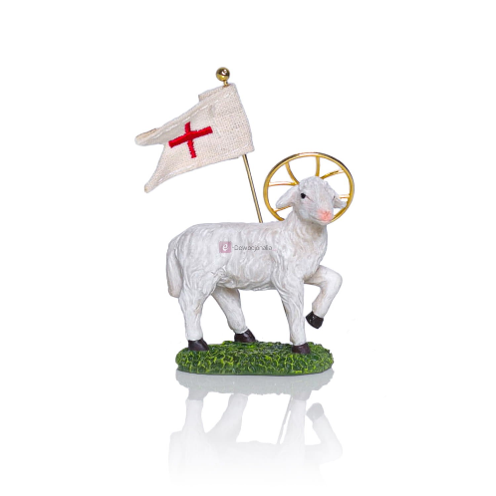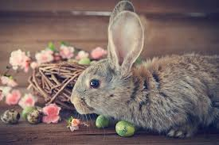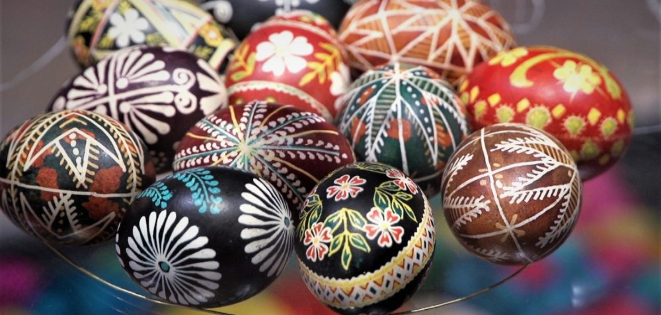

Wprowadzenie litery “j”- małej i wielkiej, drukowanej i pisanek
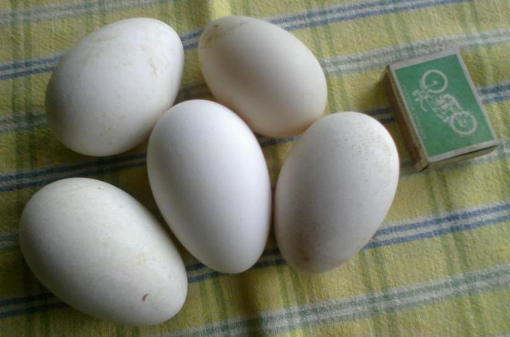Jajko gęsie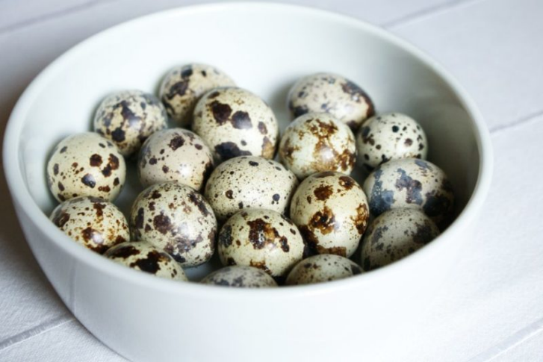jajko przepiórcze
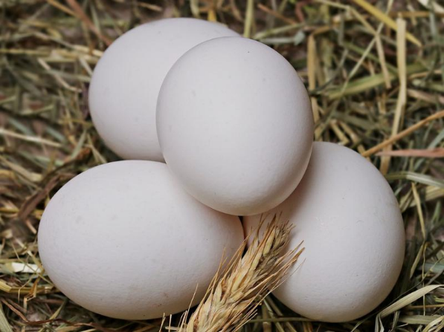Jajko kurze
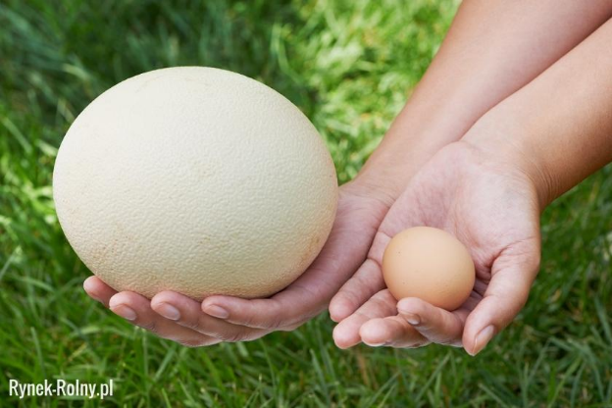Jajko strusie
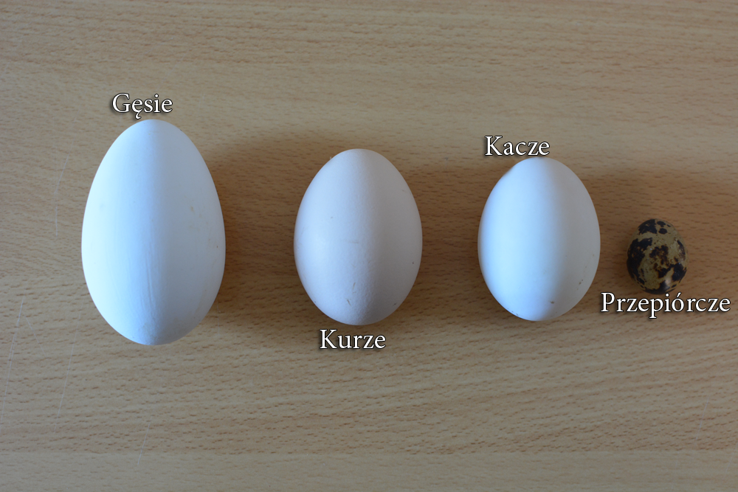
Proszę o porównanie jajek, czym się różnią, co mają ze sobą wspólnego.
Zapoznanie z budową jajka- proszę o rozdzielenie jajka ( surowego lub ugotowanego), rodzielenie go, nazwanie żółtka, białka, skorupki.
Wymienienie potraw sporządzonych z jajek.
Podanie nazw zwierząt, które wykluły się z jajek ( ptaki, węże, krokodyle, dinozaury, itd.)
Analiza i synteza słuchowa słowa jajko
- Dzielenie słowa jajko na sylaby
- Dzielenie słowa jajko na głoski

Podawanie przykładów słów rozpoczynających się na gloskę j, mających ją w środku i na końcu wyrazu.
Określenie rodzaju głoski ( j jest spółgłoską)
Podawanie imion na głoskę J
Podawanie rymów do podanych słów:
- Pisanki- np.. Firanki, falbanki, kołysanki, malowanki....
- Baranek- dzbanek, ganek,
- Zajączek- pączek, bączek
- Jajka- bajka, fajka....
Nazwij obrazki. Podziel ich nazwy na gloski. Narysuj pod każdym obrazkiem tyle kresek, ile jest głosek w jego nazwie.

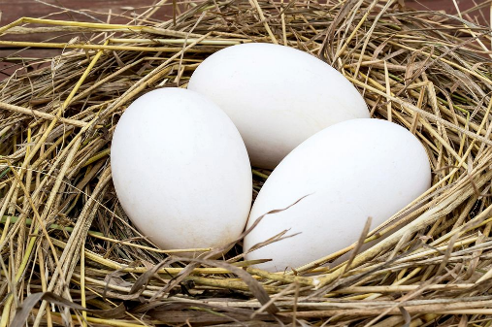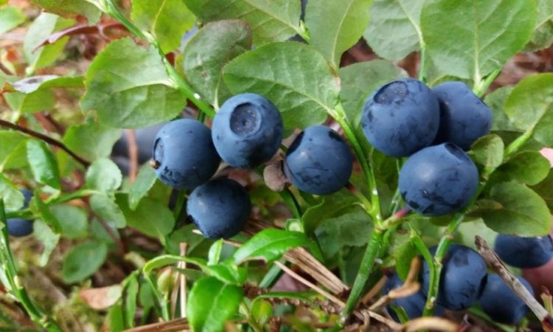

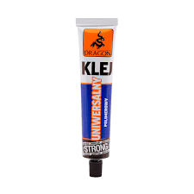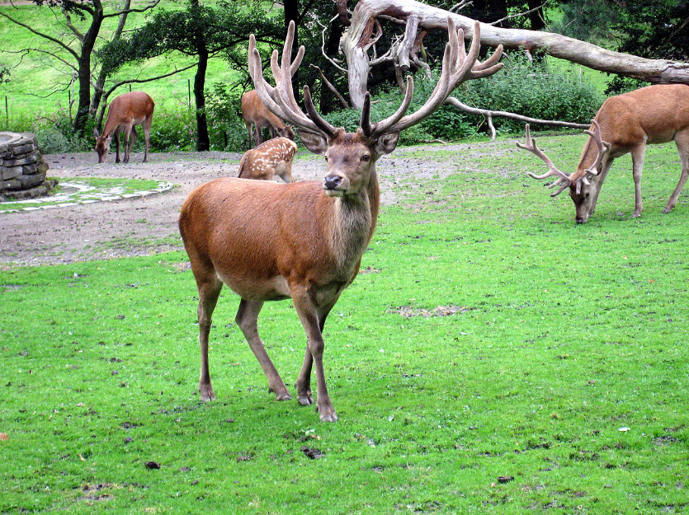
Pokoloruj jajka:
Kolorem nieba

Kolorem trawy

Kolorem słonka
Kolorem serduszka

